МИНОБРНАУКИ РОССИИ
САНКТ-ПЕТЕРБУРГСКИЙ ГОСУДАРСТВЕННЫЙ
ЭЛЕКТРОТЕХНИЧЕСКИЙ УНИВЕРСИТЕТ
«ЛЭТИ» ИМ. В.И. УЛЬЯНОВА (ЛЕНИНА)
КАФЕДРА САПР

Практическая работа №3
по дисциплине
«Объектно-ориентированное программирование»

Студент гр. 5354 Асадуллин Р.И.
Преподаватель Кулагин М.В.

Санкт-Петербург
2026

1. Задание
Разработать консольную программу на языке Java для работы с двумя справочниками городских адресов в форматах CSV и XML. После запуска приложение должно запрашивать путь к файлу или команду выхода, читать выбранный справочник и формировать сводную статистику.
Необходимо показывать дублирующиеся записи с количеством повторений, число зданий с 1, 2, 3, 4 и 5 этажами в каждом городе и время обработки файла. После вывода статистики программа должна вновь ожидать путь к следующему файлу. Ошибки пользовательского ввода и чтения файлов не должны приводить к аварийному завершению.
Требуется соблюдение принципов ООП и стандартов оформления Java-кода. Модель записи, чтение CSV/XML, подсчёт статистики и взаимодействие с пользователем должны быть разделены по классам. Парсеры двух форматов должны иметь общий интерфейс. Исходный код необходимо размещать на GitHub с осмысленными коммитами по этапам разработки.
2. Спецификация программы
Приложение разработано для Java 21 в среде IntelliJ IDEA. В качестве системы сборки используется Maven. Для чтения CSV применяются стандартные средства java.nio.file и BufferedReader; XML обрабатывается с помощью потокового API StAX (XMLStreamReader). Сторонние библиотеки для основной функциональности не требуются.
Программа включает девять основных Java-типов: восемь классов и один интерфейс. Main создаёт компоненты и запускает AddressApplication; ConsoleInput получает путь к файлу; AddressParser задаёт единый контракт; CsvAddressParser и XmlAddressParser реализуют его; AddressRecord представляет запись; StatisticsService накапливает статистику; StatisticsPrinter выводит результаты.

UML-диаграмма классов
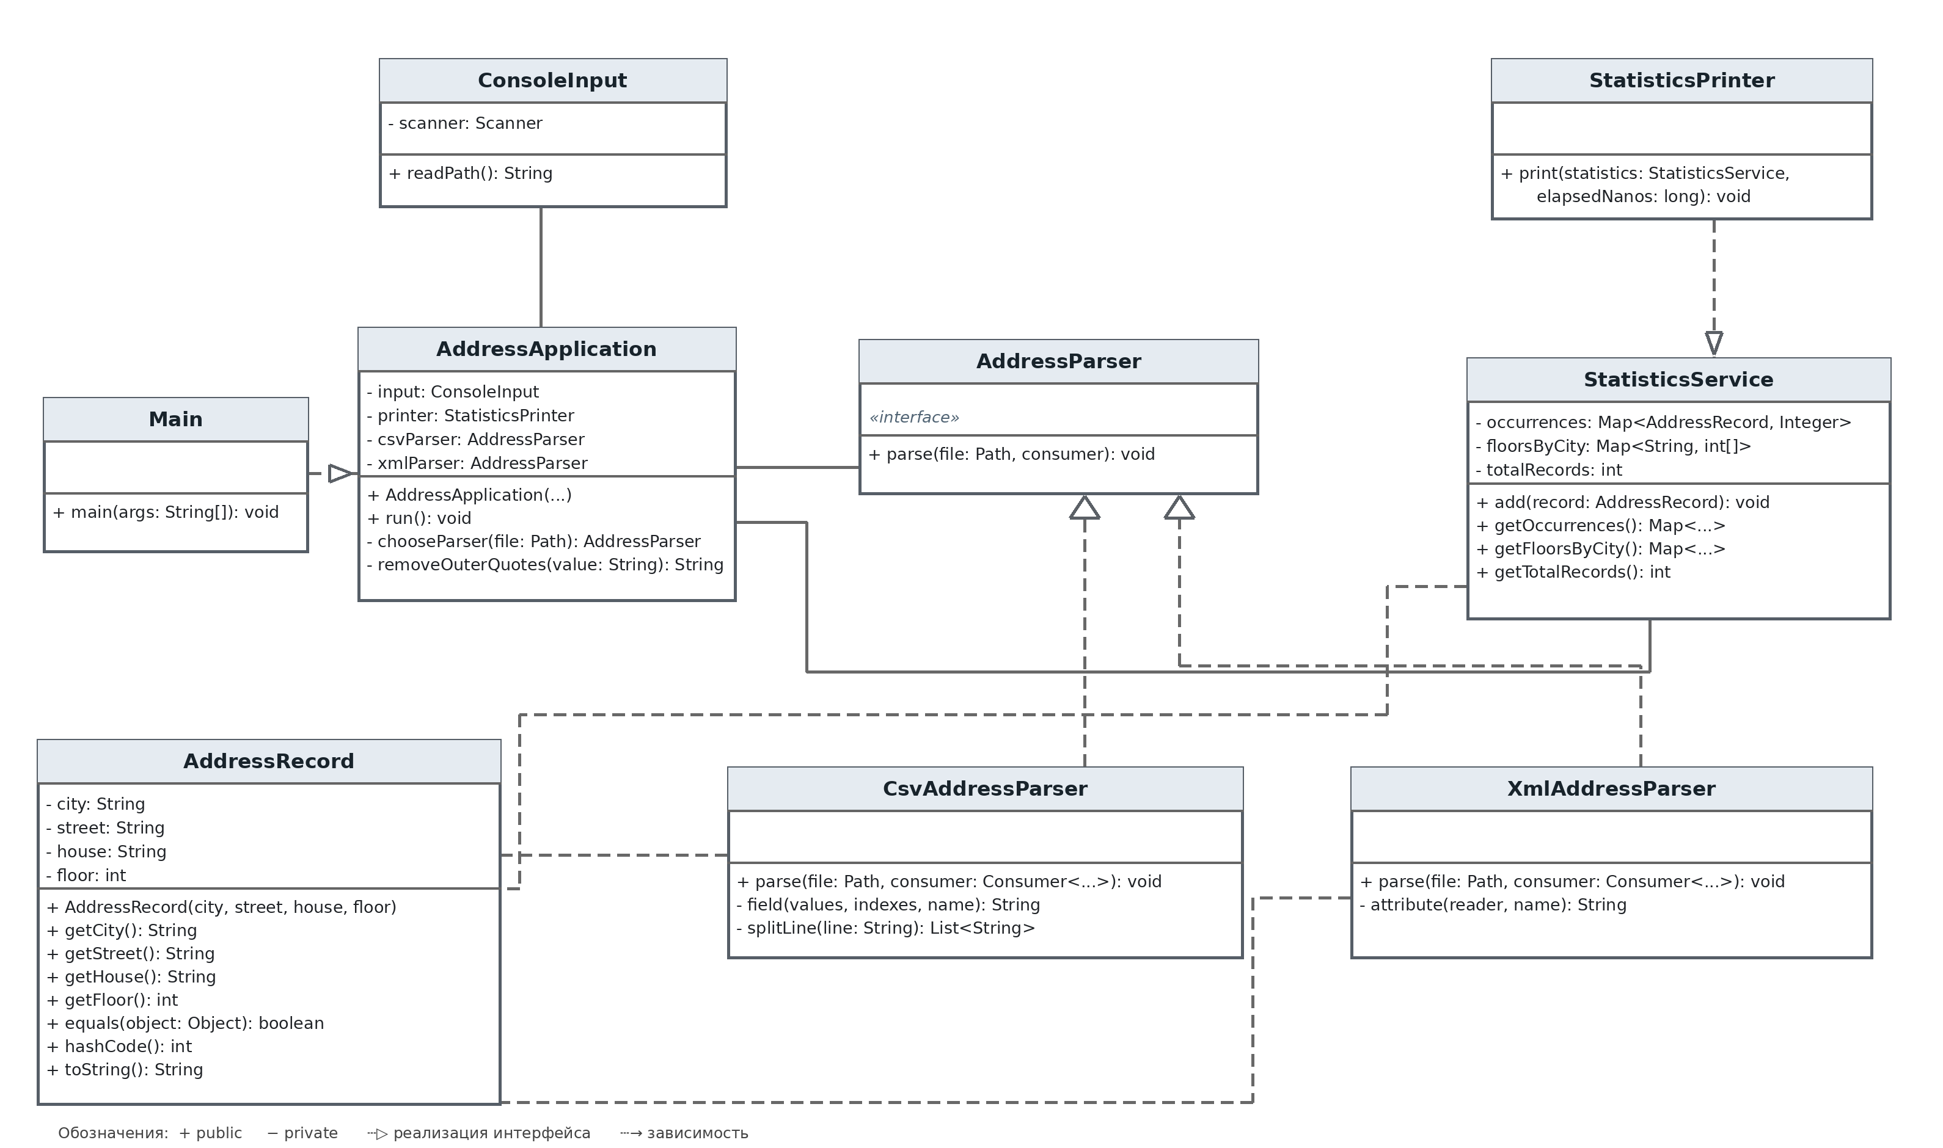
Рисунок 1 - UML-диаграмма классов программы обработки CSV и XML

Описание основных классов
Main - Точка входа в программу. Создаёт необходимые компоненты, передаёт их в конструктор AddressApplication и запускает метод run().
AddressApplication - Управляющий класс. Проверяет введённый путь, выбирает соответствующий парсер по расширению файла, запускает измерение времени обработки, передаёт записи в сервис статистики и выводит результат.
ConsoleInput - Обеспечивает консольное взаимодействие: приглашает пользователя ввести путь и возвращает строку или null при завершении стандартного ввода.
AddressRecord - Модель одной записи справочника. Хранит город, улицу, номер дома и этажность в закрытых полях. Реализует equals(), hashCode() и toString() для сравнения адресов и отображения дубликатов.
AddressParser - Интерфейс общего контракта. Объявляет метод parse(Path, Consumer<AddressRecord>), который передаёт прочитанные адреса обработчику.
CsvAddressParser - Реализация AddressParser для CSV. Читает строки в UTF-8, обрабатывает разделитель «;», кавычки и заголовки столбцов, преобразует поля в AddressRecord.
XmlAddressParser - Реализация AddressParser для XML. Последовательно читает элементы item с помощью StAX, получает атрибуты адреса и создаёт объекты AddressRecord. Внешние XML-сущности отключены.
StatisticsService - Накапливает общее количество строк, частоту одинаковых адресов и распределение зданий по этажности 1–5 в каждом городе. Использует HashMap и TreeMap.
StatisticsPrinter - Выводит число обработанных записей, повторяющиеся адреса с количеством вхождений, статистику этажности по городам и время в миллисекундах.
Связи между классами и принципы ООП
На рисунке 1 интерфейс AddressParser реализуется двумя независимыми классами: CsvAddressParser и XmlAddressParser. Управляющий класс AddressApplication хранит ссылки на компоненты, полученные через конструктор. Main создаёт экземпляры компонентов вне управляющего класса. StatisticsService работает с объектами AddressRecord, а StatisticsPrinter зависит от результатов расчёта.
Инкапсуляция реализована закрытыми полями и открытыми методами доступа; абстракция и полиморфизм - общим интерфейсом AddressParser; разделение ответственности - специализированными компонентами ввода, парсинга, расчётов и вывода. На диаграмме классы представлены тремя секциями: имя, поля и методы; символ «+» обозначает public, «−» - private.
3. Описание интерфейса пользователя программы
Программа запускается в консоли IntelliJ IDEA. После приветствия пользователь вводит полный или относительный путь к файлу .csv либо .xml. Для выхода предназначены команды 0 и exit. Если файл найден, приложение выводит число записей, дублирующиеся адреса, распределение зданий по этажности и время обработки; затем вновь приглашает указать путь.
Ниже оставлены места для фактических скриншотов работы с файлами. При вставке собственных изображений следует сохранить центрирование рисунка и его подписи. Комментарии к каждому снимку уже заполнены.
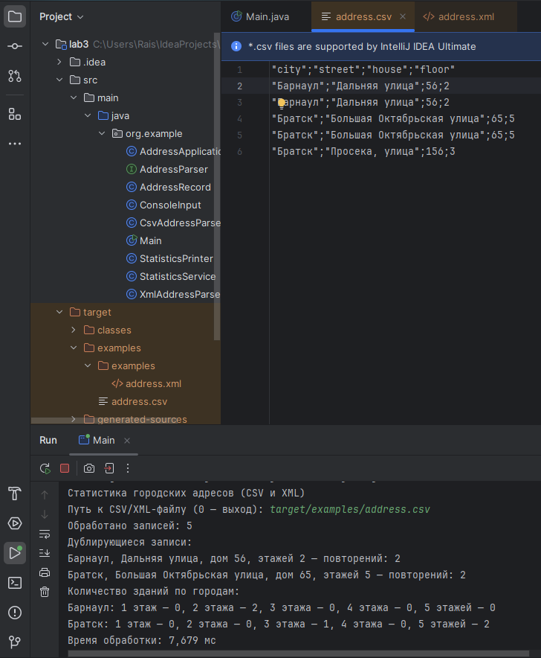
Рисунок 2 - Обработка CSV-файла и общая статистика
Комментарий. После ввода пути к CSV-справочнику приложение читает строки, отображает общее количество адресных записей и формирует результат. На снимке следует показать путь и начало вывода статистики.
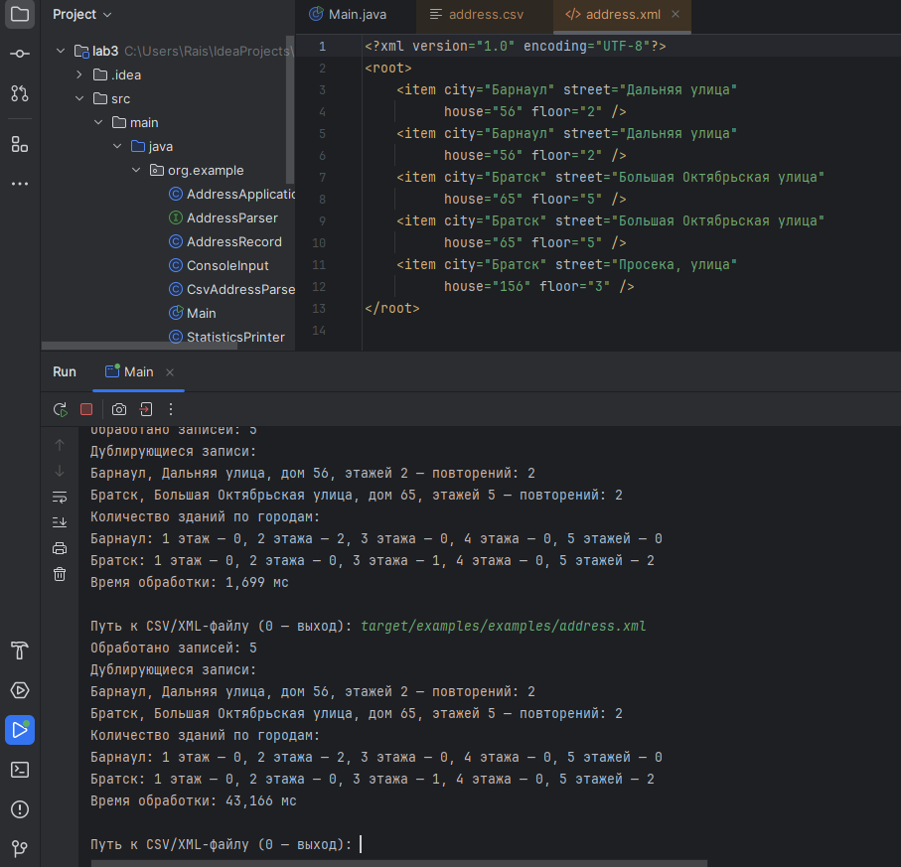
Рисунок 3 - Обработка XML-файла
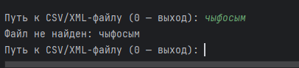
Рисунок 4 - Обработка некорректного пути или формата
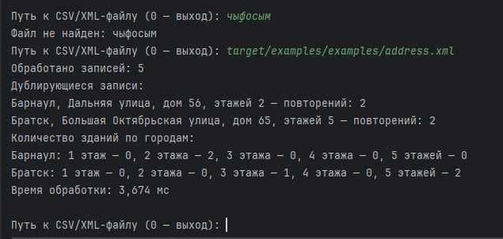Рисунок 5 - Повторная обработка и корректный выход
Комментарий. После обработки первого файла пользователь вводит путь к следующему справочнику без перезапуска. Команда 0 или exit завершает приложение с сообщением «Программа завершена».

4. Текст программы
Ниже приведён полный исходный код Java-файлов подготовленной реализации проекта lab3. Все классы и интерфейс находятся в пакете org.example. В конце раздела приведены конфигурационный файл Maven и небольшие файлы для проверки CSV и XML. При изменении исходников в IntelliJ IDEA перед сдачей следует сверить листинги с окончательной версией репозитория.
4.1. Файл Main.java
package org.example;

public class Main {
public static void main(String[] args) {
AddressApplication application = new AddressApplication(
new ConsoleInput(),
new StatisticsPrinter(),
new CsvAddressParser(),
new XmlAddressParser());
application.run();
}
}
4.2. Файл AddressRecord.java
package org.example;

import java.util.Objects;

public class AddressRecord {
private final String city;
private final String street;
private final String house;
private final int floor;

public AddressRecord(String city, String street, String house, int floor) {
this.city = Objects.requireNonNull(city).trim();
this.street = Objects.requireNonNull(street).trim();
this.house = Objects.requireNonNull(house).trim();
this.floor = floor;
}

public String getCity() {
return city;
}

public String getStreet() {
return street;
}

public String getHouse() {
return house;
}

public int getFloor() {
return floor;
}

@Override
public boolean equals(Object object) {
if (this == object) {
return true;
}
if (!(object instanceof AddressRecord other)) {
return false;
}
return floor == other.floor && city.equals(other.city)
&& street.equals(other.street) && house.equals(other.house);
}

@Override
public int hashCode() {
return Objects.hash(city, street, house, floor);
}

@Override
public String toString() {
return city + ", " + street + ", дом " + house + ", этажей " + floor;
}
}
4.3. Файл AddressParser.java
package org.example;

import java.io.IOException;
import java.nio.file.Path;
import java.util.function.Consumer;

public interface AddressParser {
void parse(Path file, Consumer<AddressRecord> consumer) throws IOException;
}
4.4. Файл CsvAddressParser.java
package org.example;

import java.io.BufferedReader;
import java.io.IOException;
import java.nio.charset.StandardCharsets;
import java.nio.file.Files;
import java.nio.file.Path;
import java.util.ArrayList;
import java.util.HashMap;
import java.util.List;
import java.util.Locale;
import java.util.Map;
import java.util.function.Consumer;

public class CsvAddressParser implements AddressParser {
@Override
public void parse(Path file, Consumer<AddressRecord> consumer) throws IOException {
try (BufferedReader reader = Files.newBufferedReader(file, StandardCharsets.UTF_8)) {
String header = reader.readLine();
if (header == null) {
throw new IOException("CSV-файл пуст.");
}
header = header.replace("\uFEFF", "");
List<String> columns;
try {
columns = splitLine(header);
} catch (IllegalArgumentException e) {
throw new IOException("Некорректный заголовок CSV: " + e.getMessage(), e);
}
Map<String, Integer> indexes = new HashMap<>();
for (int i = 0; i < columns.size(); i++) {
indexes.put(columns.get(i).trim().toLowerCase(Locale.ROOT), i);
}
for (String field : List.of("city", "street", "house", "floor")) {
if (!indexes.containsKey(field)) {
throw new IOException("В CSV отсутствует столбец: " + field);
}
}

String line;
int lineNumber = 1;
while ((line = reader.readLine()) != null) {
lineNumber++;
if (line.isBlank()) {
continue;
}
try {
List<String> values = splitLine(line);
AddressRecord record = new AddressRecord(
field(values, indexes, "city"),
field(values, indexes, "street"),
field(values, indexes, "house"),
Integer.parseInt(field(values, indexes, "floor")));
consumer.accept(record);
} catch (IllegalArgumentException | IndexOutOfBoundsException e) {
throw new IOException("Ошибка CSV в строке " + lineNumber
+ ": " + e.getMessage(), e);
}
}
}
}

private String field(List<String> values, Map<String, Integer> indexes, String name) {
return values.get(indexes.get(name)).trim();
}

private List<String> splitLine(String line) {
List<String> values = new ArrayList<>();
StringBuilder value = new StringBuilder();
boolean quoted = false;
for (int i = 0; i < line.length(); i++) {
char current = line.charAt(i);
if (current == '"') {
if (quoted && i + 1 < line.length() && line.charAt(i + 1) == '"') {
value.append('"');
i++;
} else {
quoted = !quoted;
}
} else if (current == ';' && !quoted) {
values.add(value.toString().trim());
value.setLength(0);
} else {
value.append(current);
}
}
if (quoted) {
throw new IllegalArgumentException("Не закрыты кавычки.");
}
values.add(value.toString().trim());
return values;
}
}
4.5. Файл XmlAddressParser.java
package org.example;

import java.io.IOException;
import java.io.InputStream;
import java.nio.file.Files;
import java.nio.file.Path;
import java.util.function.Consumer;
import javax.xml.stream.XMLInputFactory;
import javax.xml.stream.XMLStreamConstants;
import javax.xml.stream.XMLStreamException;
import javax.xml.stream.XMLStreamReader;

public class XmlAddressParser implements AddressParser {
@Override
public void parse(Path file, Consumer<AddressRecord> consumer) throws IOException {
XMLInputFactory factory = XMLInputFactory.newFactory();
factory.setProperty(XMLInputFactory.SUPPORT_DTD, false);
factory.setProperty(XMLInputFactory.IS_SUPPORTING_EXTERNAL_ENTITIES, false);
try (InputStream input = Files.newInputStream(file)) {
XMLStreamReader reader = factory.createXMLStreamReader(input);
try {
while (reader.hasNext()) {
if (reader.next() == XMLStreamConstants.START_ELEMENT
&& "item".equals(reader.getLocalName())) {
String city = attribute(reader, "city");
String street = attribute(reader, "street");
String house = attribute(reader, "house");
String floor = attribute(reader, "floor");
try {
consumer.accept(new AddressRecord(
city, street, house, Integer.parseInt(floor)));
} catch (IllegalArgumentException e) {
throw new IOException("Ошибка XML в строке "
+ reader.getLocation().getLineNumber() + ": "
+ e.getMessage(), e);
}
}
}
} finally {
reader.close();
}
} catch (XMLStreamException e) {
throw new IOException("Не удалось прочитать XML: " + e.getMessage(), e);
}
}

private String attribute(XMLStreamReader reader, String name) throws IOException {
String value = reader.getAttributeValue(null, name);
if (value == null) {
throw new IOException("В XML отсутствует атрибут '" + name
+ "' в строке " + reader.getLocation().getLineNumber());
}
return value;
}
}
4.6. Файл StatisticsService.java
package org.example;

import java.util.Collections;
import java.util.HashMap;
import java.util.Map;
import java.util.TreeMap;

public class StatisticsService {
private final Map<AddressRecord, Integer> occurrences = new HashMap<>();
private final Map<String, int[]> floorsByCity = new TreeMap<>();
private int totalRecords;

public void add(AddressRecord record) {
totalRecords++;
occurrences.merge(record, 1, Integer::sum);
if (record.getFloor() >= 1 && record.getFloor() <= 5) {
int[] counts = floorsByCity.computeIfAbsent(
record.getCity(), city -> new int[5]);
counts[record.getFloor() - 1]++;
}
}

public Map<AddressRecord, Integer> getOccurrences() {
return Collections.unmodifiableMap(occurrences);
}

public Map<String, int[]> getFloorsByCity() {
return Collections.unmodifiableMap(floorsByCity);
}

public int getTotalRecords() {
return totalRecords;
}
}
4.7. Файл StatisticsPrinter.java
package org.example;

import java.util.ArrayList;
import java.util.Comparator;
import java.util.List;
import java.util.Map;

public class StatisticsPrinter {
public void print(StatisticsService statistics, long elapsedNanos) {
System.out.println("Обработано записей: " + statistics.getTotalRecords());
System.out.println("Дублирующиеся записи:");
List<Map.Entry<AddressRecord, Integer>> duplicates = new ArrayList<>();
for (Map.Entry<AddressRecord, Integer> entry
: statistics.getOccurrences().entrySet()) {
if (entry.getValue() > 1) {
duplicates.add(entry);
}
}
duplicates.sort(Comparator.comparing(entry -> entry.getKey().toString()));
if (duplicates.isEmpty()) {
System.out.println("Дубликатов нет.");
} else {
for (Map.Entry<AddressRecord, Integer> entry : duplicates) {
System.out.println(entry.getKey() + " — повторений: " + entry.getValue());
}
}
System.out.println("Количество зданий по городам:");
for (Map.Entry<String, int[]> entry : statistics.getFloorsByCity().entrySet()) {
int[] counts = entry.getValue();
System.out.println(entry.getKey() + ": 1 этаж — " + counts[0]
+ ", 2 этажа — " + counts[1] + ", 3 этажа — " + counts[2]
+ ", 4 этажа — " + counts[3] + ", 5 этажей — " + counts[4]);
}
System.out.printf("Время обработки: %.3f мс%n", elapsedNanos / 1_000_000.0);
}
}
4.8. Файл ConsoleInput.java
package org.example;

import java.nio.charset.StandardCharsets;
import java.util.Scanner;

public class ConsoleInput {
private final Scanner scanner = new Scanner(System.in, StandardCharsets.UTF_8);

public String readPath() {
System.out.print("Путь к CSV/XML-файлу (0 — выход): ");
if (!scanner.hasNextLine()) {
return null;
}
return scanner.nextLine().trim();
}
}
4.9. Файл AddressApplication.java
package org.example;

import java.io.IOException;
import java.nio.file.Files;
import java.nio.file.InvalidPathException;
import java.nio.file.Path;
import java.util.Locale;

public class AddressApplication {
private final ConsoleInput input;
private final StatisticsPrinter printer;
private final AddressParser csvParser;
private final AddressParser xmlParser;

public AddressApplication(ConsoleInput input, StatisticsPrinter printer,
AddressParser csvParser, AddressParser xmlParser) {
this.input = input;
this.printer = printer;
this.csvParser = csvParser;
this.xmlParser = xmlParser;
}

public void run() {
System.out.println("Статистика городских адресов (CSV и XML)");
while (true) {
String enteredPath = input.readPath();
if (enteredPath == null || enteredPath.equals("0")
|| enteredPath.equalsIgnoreCase("exit")) {
System.out.println("Программа завершена.");
return;
}
if (enteredPath.isBlank()) {
System.out.println("Путь к файлу не может быть пустым.");
continue;
}
try {
Path file = Path.of(removeOuterQuotes(enteredPath));
if (!Files.isRegularFile(file)) {
System.out.println("Файл не найден: " + file);
continue;
}
AddressParser parser = chooseParser(file);
if (parser == null) {
System.out.println("Поддерживаются только файлы .csv и .xml.");
continue;
}
StatisticsService statistics = new StatisticsService();
long startTime = System.nanoTime();
parser.parse(file, statistics::add);
long elapsedNanos = System.nanoTime() - startTime;
printer.print(statistics, elapsedNanos);
} catch (IOException | InvalidPathException | SecurityException e) {
System.out.println("Ошибка обработки файла: " + e.getMessage());
}
System.out.println();
}
}

private AddressParser chooseParser(Path file) {
String name = file.getFileName().toString().toLowerCase(Locale.ROOT);
if (name.endsWith(".csv")) {
return csvParser;
}
if (name.endsWith(".xml")) {
return xmlParser;
}
return null;
}

private String removeOuterQuotes(String value) {
if (value.length() >= 2 && value.startsWith("\"") && value.endsWith("\"")) {
return value.substring(1, value.length() - 1);
}
return value;
}
}
4.10. Файл pom.xml
<project xmlns="http://maven.apache.org/POM/4.0.0"
xmlns:xsi="http://www.w3.org/2001/XMLSchema-instance"
xsi:schemaLocation="http://maven.apache.org/POM/4.0.0 https://maven.apache.org/xsd/maven-4.0.0.xsd">
<modelVersion>4.0.0</modelVersion>
<groupId>org.example</groupId>
<artifactId>lab3</artifactId>
<version>1.0-SNAPSHOT</version>
<properties>
<maven.compiler.source>21</maven.compiler.source>
<maven.compiler.target>21</maven.compiler.target>
<project.build.sourceEncoding>UTF-8</project.build.sourceEncoding>
</properties>
</project>
Примеры входных файлов для проверки
Для первоначальной проверки подготовлены небольшие файлы examples/address.csv и examples/address.xml. Они предназначены для демонстрации работы программы и не заменяют полные справочники, выданные для лабораторной работы.
Файл examples/address.csv
"city";"street";"house";"floor"
"Барнаул";"Дальняя улица";56;2
"Барнаул";"Дальняя улица";56;2
"Братск";"Большая Октябрьская улица";65;5
"Братск";"Большая Октябрьская улица";65;5
"Братск";"Просека, улица";156;3
Файл examples/address.xml
<?xml version="1.0" encoding="UTF-8"?>
<root>
<item city="Барнаул" street="Дальняя улица" house="56" floor="2" />
<item city="Барнаул" street="Дальняя улица" house="56" floor="2" />
<item city="Братск" street="Большая Октябрьская улица" house="65" floor="5" />
<item city="Братск" street="Большая Октябрьская улица" house="65" floor="5" />
<item city="Братск" street="Просека, улица" house="156" floor="3" />
</root>

5. Выводы
В ходе выполнения практической работы №3 подготовлена консольная программа на Java для чтения справочников городских адресов в форматах CSV и XML. В приложении предусмотрены ввод пути к файлу, выбор подходящего парсера, подсчёт повторяющихся адресов, распределение зданий по этажности и измерение времени обработки.
Архитектура приложения основана на разделении ответственности между классами. Интерфейс AddressParser задаёт общий способ передачи записей независимо от формата файла; CsvAddressParser и XmlAddressParser реализуют его по-разному. Класс AddressRecord обеспечивает инкапсуляцию данных адреса, а реализация equals() и hashCode() позволяет использовать записи как ключи HashMap.
Для накопления статистики используются коллекции HashMap и TreeMap. Чтение файлов выполняется последовательно с немедленной передачей каждой записи обработчику. В программе предусмотрено отображение ошибок при отсутствии файла, неподдерживаемом расширении и некорректном содержимом, после чего пользователь может повторить ввод.
Исходный код структурирован как Maven-проект и предназначен для публикации в GitHub с последовательной историей коммитов. Итоговую проверку на выданных преподавателем справочниках и скриншоты фактического выполнения необходимо приложить после завершения разработки.
Ссылка на репозиторий проекта: https://github.com/RAISAsadullin/lab3

